**基于BP神经网络的智能远程监护系统设计**

【摘要】我国已经进入了老龄化社会，随着老年人的不断增加，老人健康的监护得到了空前的重视。随着身体机能的老化，老年人日常生活中非常容易摔倒。老年人摔倒后会引发许多方面的问题，如老年人骨质中的钙含量较低，摔倒后容易发生骨折；此外，摔倒还容易引发脑溢血、心肌梗塞等疾病。目前国内外对于摔倒状态的判定尚处于初期阶段，常见的方法包括：用户自主报警设备，视频监控设备等。本文针对已有老年人摔倒检测设备中存在的问题开展研究，设计一种可穿戴式摔倒识别、报警系统。系统采用陀螺仪等传感器构造老年人活动感知设备，并利用GSM将危险信息告知家人；利用BP神经网络确定摔倒判定的阈值，研究判断老年人是否摔倒的算法结合BP神经网络使跌倒检测平台具有一定的自学习能力。老年人摔倒后，会及时将老人的危险状态及GPS位置信息自动报警，从而达到降低老年人摔倒带来的损失的目的。同时利用诸多传感器对环境进行综合评定，实时将数据利用Node.js构建的信息网站进行分享，使家人可以对老人的生活状态有一个全面的掌握和照顾。

【关键词】智能化 BP神经网络 GPS 陀螺仪Node.js

目录

1.绪论 3

1.1研究背景及意义 3

1.2发展现状 3

2. 硬件设计 4

2.1 系统总体设计 4

2. 2Arduino UNO开发板 6

2. 3 GSM无线通信模块 7

2. 4心率传感器心跳检测 8

2. 5 GPS LEA-7N 8

2. 6 MQ气敏模块 9

2. 7 温湿度模块 10

2. 8 陀螺仪MPU6050模块 10

3 系统软件设计 11

3.1 整体软件设计 11

3.2 系统软件设计 12

3.2.1.传感器数据读取和处理 12

3.2.2. BP神经网络特征提取 13

3.2.3.远程数据平台软件设计 14

3.3 HTML网站页面设计 15

4 外观设计 16

5.监护平台的测试和结果分析 18

5.1 跌倒测试 18

5.2 环境数据采集和网站数据测试 19

5.3 测试结果分析 19

6.总结与展望 20

参考文献 20

# 1.绪论

## 1.1研究背景及意义

人口老龄化在当今社会是重要的社会问题，人口老龄化是由于减少老人的数量在人口中的比重增加，增加年轻人的数量的老年人口在总人口由占用的过程。老年人属于易摔倒群体，老年人摔倒具有很高的人治病率、死亡率、住院率，为人民带来了巨大的经济及社会负担，这种情况已经引起业界的高度重视。本文基于嵌入式和各个功能模块 的综合运用 ，设计了一款易于操作，智能化水平高，小型的综合监护系统。 利用BP神经网络对摔倒进行分析，确定不同的运动状态的区分。把BP神经网络确定的阈值嵌入到嵌入式系统中，设计成一个便携的摔倒检测系统同时使设备具有一定的自学习能力。同时结合GPS定位模块和GSM通信模块，形成一套智能的摔倒监护系统。为了更好的检测老人所处的环境，还设计了一个基于Node.js的小型网站，集成各种环境信息从而对舒适度进行评定，可以实现生活中温湿度，危险气体等的检测并加入危险报警模块。在不影响老年人正常生活的前提下，以科学的手段检测老人摔倒行为并且及时预警，可以有效的降低老人摔倒带来的健康伤害和医疗开支。

## 1.2发展现状

目前国内外的已经有较多的老年人摔倒识别方法研究成果，有些研究成果已作为产品上市。根据其研究中获取信息的来源和类型不同，主要研究方法可分为以下三类方法、或者其中几种方法的联合方法：

1. 硬件设备

摔倒检测的设备大体分为两类便携移动类的和定点监护型的视觉系统。便携式手表类设备一般设计较为简单，只需要一个简单的按钮来启发报警设备，但是此类设备局限性很大，需要在老年人摔倒后依然保持清醒。而许多情况下老年人摔倒后会失去行动能力，从而无法启动报警设备，这将导致严重后果。定点监护的一般以摄像头定点监控为主此类设备一般是在老年人经常行动的室内场所，如家中，病房等安装摄像头来监控老年人的行为，此类设备局限性也很大，主要是地域局限性和人员问题，只能在几个特定地点来监控老年人的行为，而且需要人员实时注意老年人的状态，不够智能。

1. 摔倒识别算法的研究

从行为检测的功能性角度来看，识别算法包括两大类：基于模板匹配的算法（Template Matching）和基于聚类分析的算法（Statistical Analysis）。Patsadu O 等学者使用 Kinect Camara 对支持向量机，决策树和朴素贝叶斯等分类器算法对人体姿态的识别率做了对比研究。Bremond F 等在 2006 年提出了一种基于 K-means 聚类的自动行为识别算法，实现了跌倒、下蹲等异常行为的检测。

鉴于同类设备的研究现状和其他设备的局限性，本文选用Arduino作为嵌入式硬件平台作为载体，通过3轴加速度计，GPS，GSM，心率等通信和检测模块行车稳定可靠地智能监护系统。需要指出的本设计创新性的使用了BP神经网络算法使设备具有一定的自学习能力，在不同的使用者中确定不同的使用阈值。同时，本文加入了基于Node.js的数据远程平台，为人们提供了一个数据远程分享界面。基于系统的可扩展性,未来的研究中还可以丰富监控的生理参数种类和系统功能,该系统具有积极的实用价值和社会意义。

# 2. 硬件设计

## 2.1 系统总体设计

图2.1 Arduino UNO跌倒系统图中主要包括Arduino的片上开发部分和数据共享的网站开发部分。Arduino的片上开发部分使用C语言，开发数据采集，数据处理，数据封包及控制GSM报警灯功能。Arduino首先采集mpu6050的加速度，角速度等数据，然后使用BP神经网络进行特征的提取。得到合理的跌倒阈值后，集成进Arduino跌倒检测端，从而实现实时的对老人的运动状态的检测。如果检测到老人有跌倒的情况时，会采用GSM模块向家人发送GPS位置等危险报警信息，同时会使用语音报警模块寻求他人的帮助。

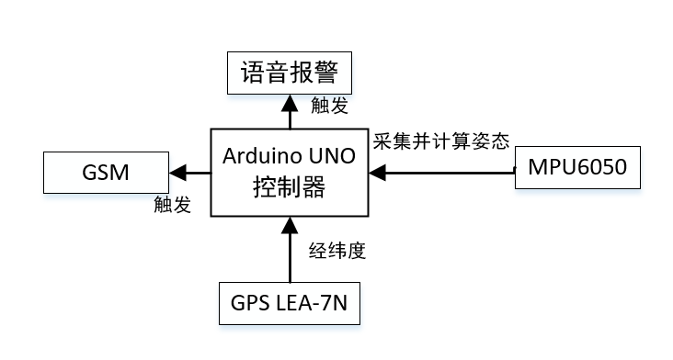

图2.1 Arduino UNO跌倒系统图

图2.2环境数据监测设计图中网站部分主要是利用Node.js来搭建服务器和编写客户端程序，Node.js 是一个基于 Chrome V8 引擎的 JavaScript 运行环境， 使用了一个事件驱动、非阻塞式 I/O 的模型。使用USB，Arduino和PC连接通过系统分配的串口。使用一个称为SerialPort的Node.js模块来监听串口。串口会把采集到的温湿度和气敏传感器数据上传给服务器，同时在OLED显示屏显示传感器数据。当接收到信号，使用Node.js SocketIO模块，数据异步的被web接收，提供一个Arduino信号的实时反馈，把环境的数据展示在网站页面上。

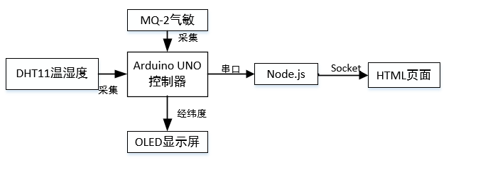

图2.2环境数据监测设计图

## 2. 2Arduino UNO开发板

Arduino UNO是Arduino USB接口系列的最新版本，作为Arduino平台的参考标准模板。UNO的处理器核心是ATmega328，同时具有14路数字输入/输出口（其中6路可作为PWM输出），6路模拟输入，一个16MHz晶体振荡器，一个USB口，一个电源插座，一个ICSP header和一个复位按钮。

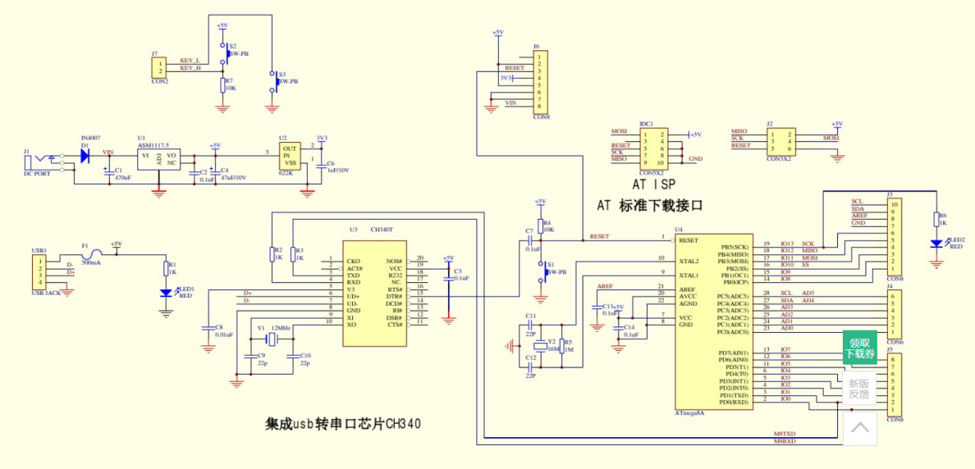

图2.3 Arduino UNO原理图

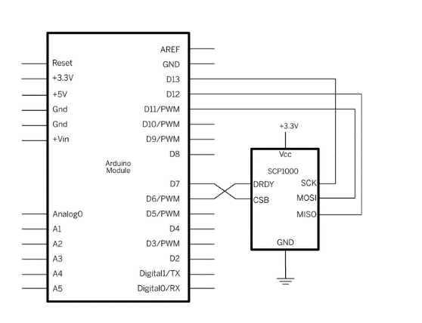

图2.4 Arduino UNO封装信息

选取Arduino UNO的主要原因在于其小巧而高效，符合多点监控系统所要求的，小、精、准的要求。同时，Arduino的开发环境也较为友好，同时由于该硬件开源的特性，适配的传感器和执行机构非常丰富，扩展性极强，便于多种不同类型的传感器和执行机构有机结合，在单片机内属于较合适的选型。

## 2. 3 GSM无线通信模块

图2.5 SIM800A是SIMCOM 公司推出的一款高性能工业级GSM/GPRS 模块，SIM800A 开板板载工业级双频GSM/GPRS 模块：SIM800A，工作频段双频：GSM900/1800MHz。SIM800A基本版本可以低功耗实现语音、DTMF、SMS（短信，彩信）、GPRS 数据的传输。该模块具有极高的性价。同时在基本版本的基础上要推出了具TTS（本地文本语音播报功能）和蓝牙3.0 功能的两款升级模块。电源采用开关电源模块供电，电源利用效率高，支持USB 直接供电，同时带电源使能引脚，可以控制模块电源，这点是极其有用的。SIM 卡采用目前主流的MICRO 卡座，质量更坚固，也不用因为小卡而烦恼，同时添加ESD 静电保护电路。

SIM800A_mini 板支持RS232 串口和TTL 串口，支持5V~18V 的宽工作范围，使得本开发板可以非常方便与你的产品进行连接，从而给你的产品提供包括语音通话、短信、GPRS数据传输、文本播报（TTS）和基站定位等功能。

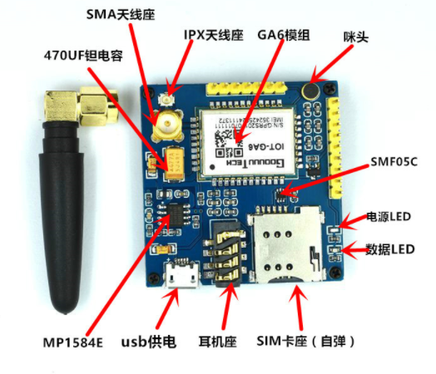

图2.5 SIM800A实物图

## 2. 4心率传感器心跳检测

图2.6 心率传感器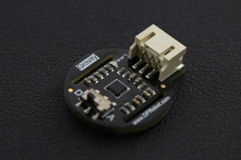采用光电容积脉搏波描记法(PPG)，通过测量血液中血红蛋白随心脏跳动而对氧气吸收的变化量来测量人体心率参数。该方法拥有响应性快，性能稳定，适应性强等特点。模块拥有方波和脉搏波两种信号输出模式，可以通过板载开关去自由切换输出信号。脉搏波将输出一个连续的心率波形，而方波将根据心率的变化输出对应的方波。新款心率传感器体积只有拇指大小，可以佩戴于手指、手腕、耳垂等皮肤裸露处。另外，板载的Gravity 3-Pin接口也可直接兼容Arduino I/O扩展板，使用简单，平台兼容性好，可广泛应用于手环，腕带等可穿戴饰品的DIY制作。

图2.6 心率传感器实物图

## 2. 5 GPS LEA-7N

图2.7 NEO-7N GPS定位的基本原理是根据高速运动的卫星瞬间位置作为已知的起算数据，采用空间距离后方交会的方法，确定待测点的位置。目前GPS系统提供的定位精度是优于10米，而为得到更高的定位精度，我们通常采用差分GPS技术：LEA-7N 模块系列在业界公认的 LEA 封装形式下实现了超高性能的 mutli-GNSS （GPS，GLONASS，Galileo，QZSS 和 SBAS） 定位能力。 LEA-7N 能够在维持较低系统功耗同时提供最佳性能，易于集成有源天线。

LEA-7N 的 GLONASS 模块拥有行业内最低功耗性能，并且专为 ERA-GLONASS 而设计。 此第5代 LEA 封装产品 可从 LEA-6 GPS 和 LEA-6N GPS/GLONASS 模块轻松升级。 先进的 RF 架构和干扰抑制功能可以确保在 GPS 信号微弱的环境下实现最佳性能。



图2.7 NEO-7N实物图

## 2. 6 MQ气敏模块

图2.8 MQ- 2气体传感器所使用的气敏材料是在清洁空气中电导率较低的二氧化锡(SnO2)。当传感器所处环境中存在可燃气体时，传感器的电导率随空气中可燃气体浓度的增加而增大。使用简单的电路即可将电导率的变化转换为与该气体浓度相对应的输出信号。 MQ-2气体传感器对液化气、丙烷、氢气的灵敏度高，对天然气和其它可燃蒸汽的检测也很理想。这种传感器可检测多种可燃性气体，是一款适合多种应用的低成本传感器。

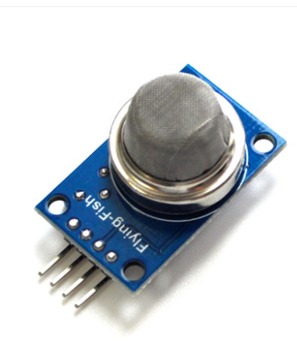

图2.8 MQ- 2气体传感器实物图

## 2. 7 温湿度模块

图2.9 DHT11数字温湿度传感器是一款含有已校准数字信号输出的温湿度复合传感器。它应用专用的数字模块采集技术和温湿度传感技术，确保产品具有极高的可靠性与卓越的长期稳定性。传感器包括一个电阻式感湿元件和一个NTC测温元件，并与一个高性能8位单片机相连接。因此该产品具有品质卓越、超快响应、抗干扰能力强、性价比极高等优点。

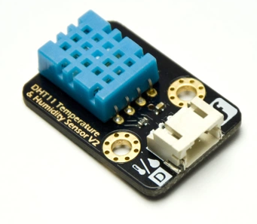每个DHT11传感器都在湿度校验室中进行校准。校准系数以程序的形式储存在OTP内存中，传感器内部在检测信号的处理过程中要调用这些校准系数。传感器通过3P数字线直插Arduino。单线制串行接口，使系统集成变得简易快捷。

图2.9 DHT11数字温湿度传感器实物图

## 2. 8 陀螺仪MPU6050模块

图2.10中JY-61是一款能够测量物体运动状态的传感器模块，模块上面集成了运动传感器MPU6050，可以通过Arduino读取传感器的原始测量数据，包括加速度，角速度，经过复杂的动力学结算与动态卡尔曼数据融合滤波算法，求解出准确的三轴姿态数据。

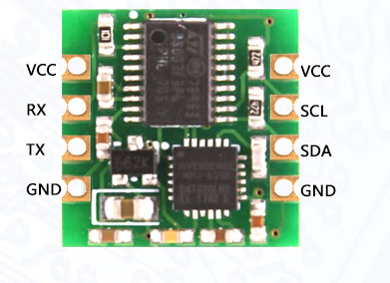

图2.10 JY-61加速度实物图

# 3 系统软件设计

## 3.1 整体软件设计

软件设计包含跌倒检测端和环境监测端程序的编写。跌倒检测利用mpu6050采集加速的数据，利用BP神经网络进行数据的分析，提取合理特征。实时检测然后采用通信模块进行危险信息的报警。环境监测端由Arduino对数据进行采集，然后通过串口上传到服务器端，当用户查询环境数据时，只需登录网站即可。图3.1 跌倒检测整体软件设计流程图中详细的描述了跌倒检测，报警灯详细的流程。图3.2 环境监测整体软件设计流程图描述了环境数据远程的详细过程。

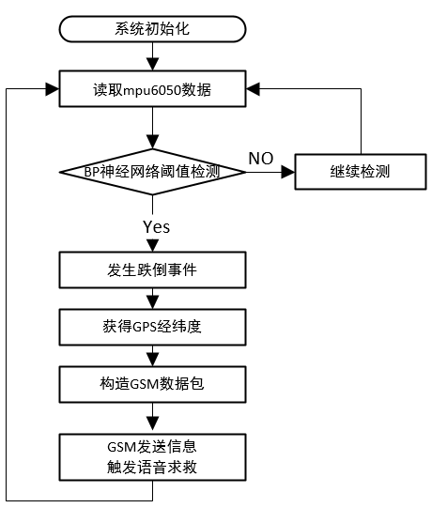

图3.1 跌倒检测整体软件设计流程图

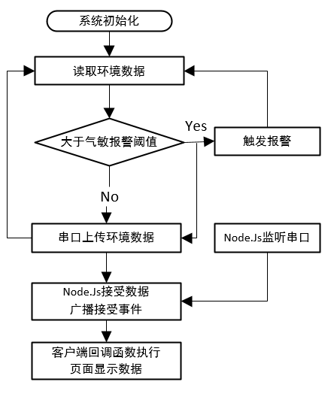

图3.2 环境监测整体软件设计流程图

## 3.2 系统软件设计

软件设计中，主要分为两个部分，一方面为读取mpu6050和对数据进行预处理，这为BP神经网络的特征提取提供数据支持；另一方面使用Node.js进行服务器端的搭建。

## 3.2.1.传感器数据读取和处理

MPU6050是六轴传感器，每个轴对应一个用于陀螺仪和加速度计输出值转换的16位AD转换器(其最高精度为3.9mg/LSB)。本设计中编程的陀螺仪测量范围±2000°/sec (dps)加速度计的测量范围±16g.片上有1024字节的FIFO缓存区，允许系统处理器用突发的方式读取传感器数据以降低电源消耗并且在MPU收集数据时可进入低功耗模式。Mpu6050允许32.768kHz，19.2MHz两种外部时钟源。

此部分主要是：MPU6050 六轴传感器采集角度和角速度，然后应用卡尔曼滤波或互补滤波方法来融合陀螺仪和加速度计的输出信号。通此部分的优化可以使鼠标的移动过程中得到良好的角度值，从而减小操作中的抖动。对于利用三轴加速度计测量的人体运动数据，是连续的时间序列，一般很难将其直接运算。因此选择一个合适的滑动窗口截取人体运动数据。既可以减少计算量，也可以完整的反应跌倒信息。

SMPLRT_DIV 分频寄存器设置产生MPU-60X0的采样率的分频率。该采样率将用于输出、FIFO输出、DMP采样和运动检测的频率。采样率的计算公式

Sampling rate= The gyroscope output rate / (1 + SMPLRT_DIV)

## 3.2.2. BP神经网络特征提取

BP神经网络是这样一种神经网络模型，它是由一个输入层、一个输出层和一个或多个隐层构成，它的激活函数采用sigmoid函数，采用BP算法训练的多层前馈神经网络。其算法基本思想为：在前馈网络中，输入信号经输入层输入，通过隐层计算由输出层输出，输出值与标记值比较，若有误差，将误差反向由输出层向输入层传播，在这个过程中，利用梯度下降算法对神经元权值进行调整。

BP（Back Propagation）神经网络是一种多层前馈神经网络，实际应用中的BP神经网络一般只有一个或两个隐层，这里我们只讨论只有一个隐层的神经网络，如图3.3所示。

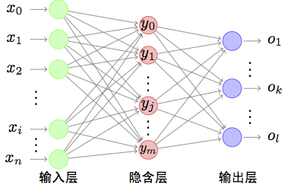

图3.3 BP神经网络示意图

上图的神经网络有三层：输入层、隐含层和输出层。其中，

输入层向量:

隐含层输出向量:

输出层输出向量:

期望输出向量:

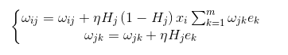权值的更新公式：

误差的计算:

在采集到数据后，当合加速度大于合加速度的阈值时，利用滑动窗口截取数据，计算窗口内数据的特征量。然后对特征量进行离散化处理，将离散化的处理后的数据作为神经网络的输入，神经网络的输出作为检测结果。通过BP神经网络确定的阈值进行 50 次摔倒实验结果的统计发现，初始阈值应设定合加速度阈值a=150.

## 3.2.3.远程数据平台软件设计

在本设计中，采用Java Script来编写运行在Node.js中的服务器代码，使用HTML5来构建客户端可访问的界面。Node.js 的最大的特点就是对程序执行性能的提升。Node.js 是基于事件驱动机制的，可以更好的服务于网络。设计中使用到了Node.js中的serial port，socket.io等模块来处理串口数据和http的请求。

服务器端代码首先建立串口监听实例，用来监听Arduino环境数据上传的事件。Node.js中大量的使用了回调函数，串口通信就采用回调的机制来接受数据，每当接受到数据都会触发相应的回调函数来处理得到的数据。其次是创建socket通信的实例，并监听8000端口的网络请求，每当接受到串口上传的环境数据会触发广播，把数据发送给连接的客户端，从而在客户端实时的显示环境的数据。

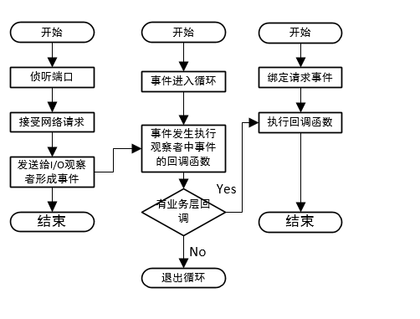

图3.4 Node.js的事件驱动模型流程图

图3.4描述了Node.js的事件驱动模型，本设计中串口实例，socket.io实例会一直监听定义的监听事件。当串口数据发生时，在sp.on(‘data’,function(data))中根据Arduino的数据定义协议把需要的数据进行解析，并把数据通过socket对象向客户端广播。客户端使用socket.on('news', function (data)函数根据消息标识来提取数据并显示。

## 3.3 HTML网站页面设计

HTML5是一种标签性语言， 灵活性强，可用于网站开发，桌面应用得开发等。



图3.5 HTML网站页面设计

# 4 外观设计

一款好的产品，拥有一个美观的外观和牢固的机械结果也是必不可少的，本文的载物平台要求设计一个牢固的载物结构以及合理安排众多电子组件。

本文的外观采用CAD软件设计出载物仓，并用激光切割完成各个部件，切割对象主要材料为亚克力和木材，各组件的连接采用榫结构、螺丝连接和强力胶连接，即保证了设计的精确度，和保证了外形的美观和牢固性。下图为CAD设计图：

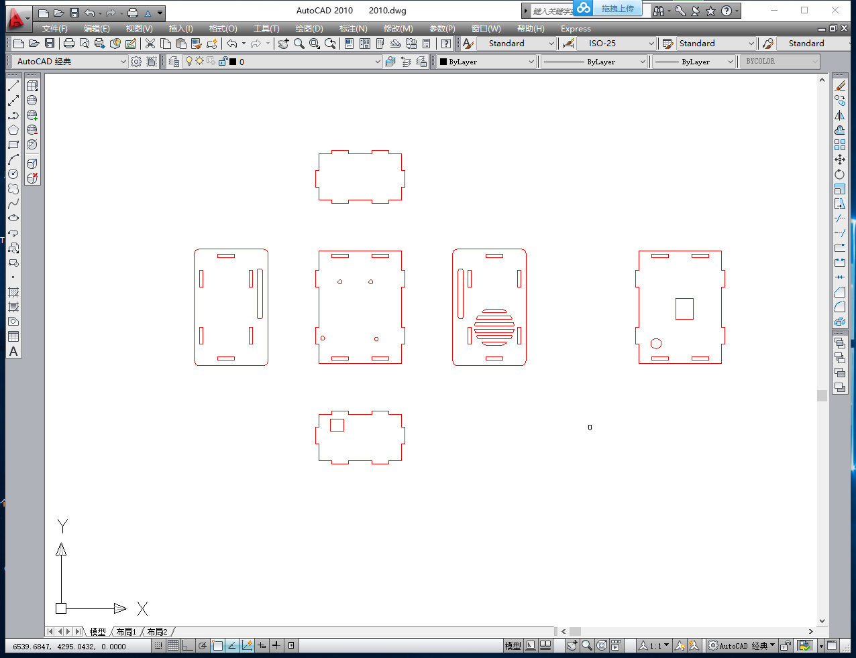

图4.1 跌倒检测平台主体CAD设计图

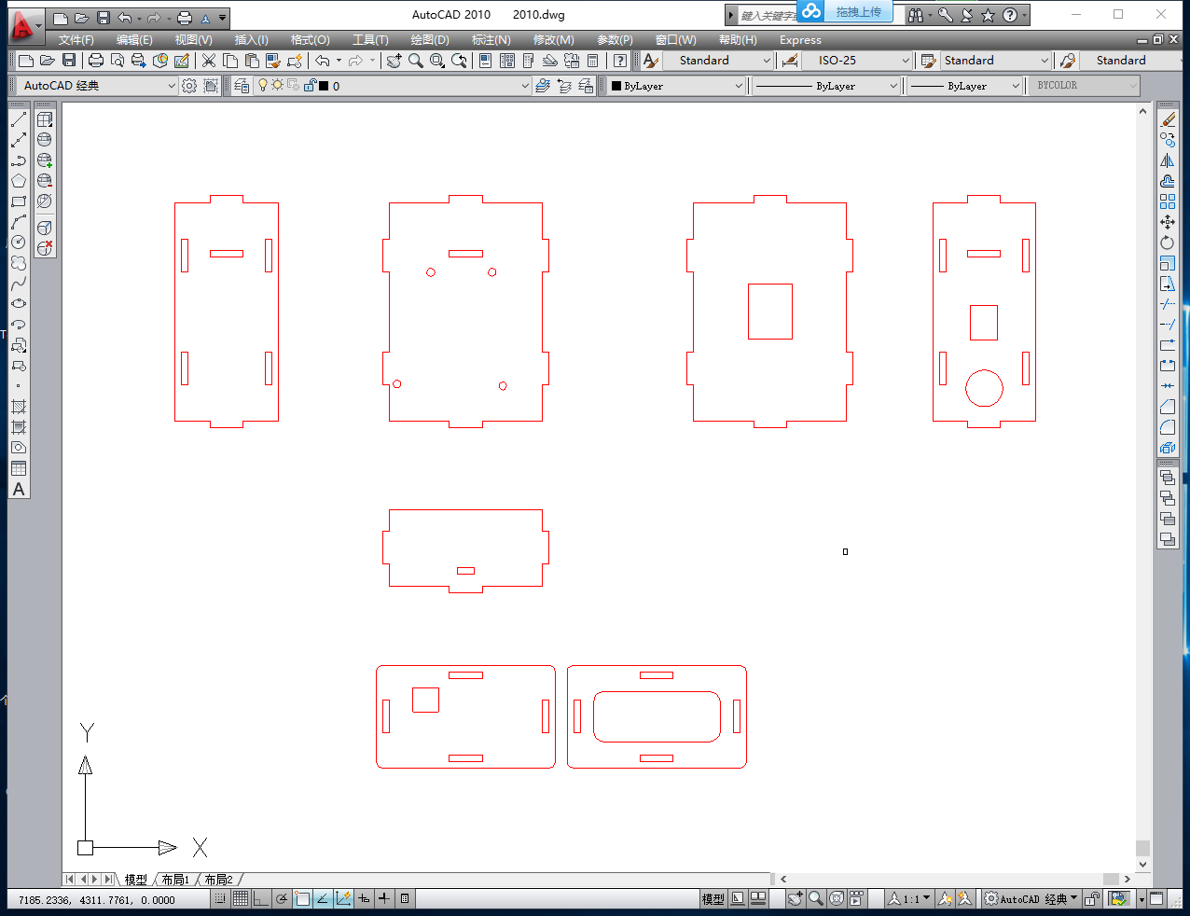

图4.2 环境数据检测平台CAD 设计图

系统实际外观如下图所示：

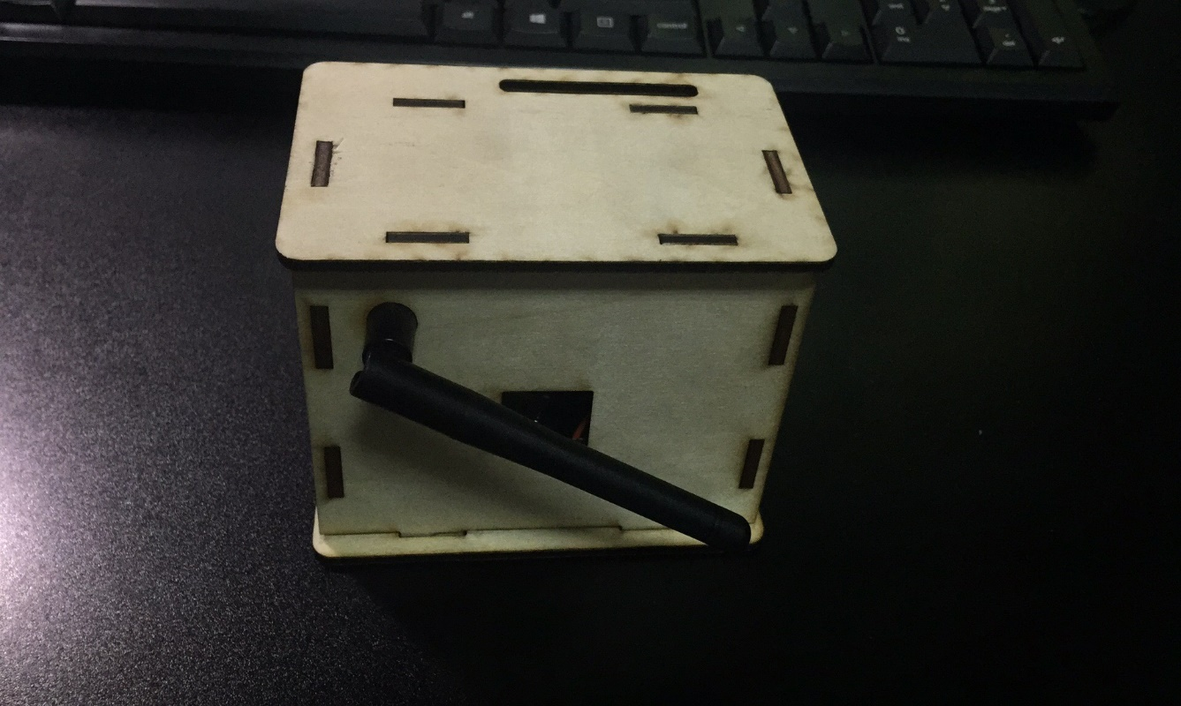

图4.3 跌倒检测外观图

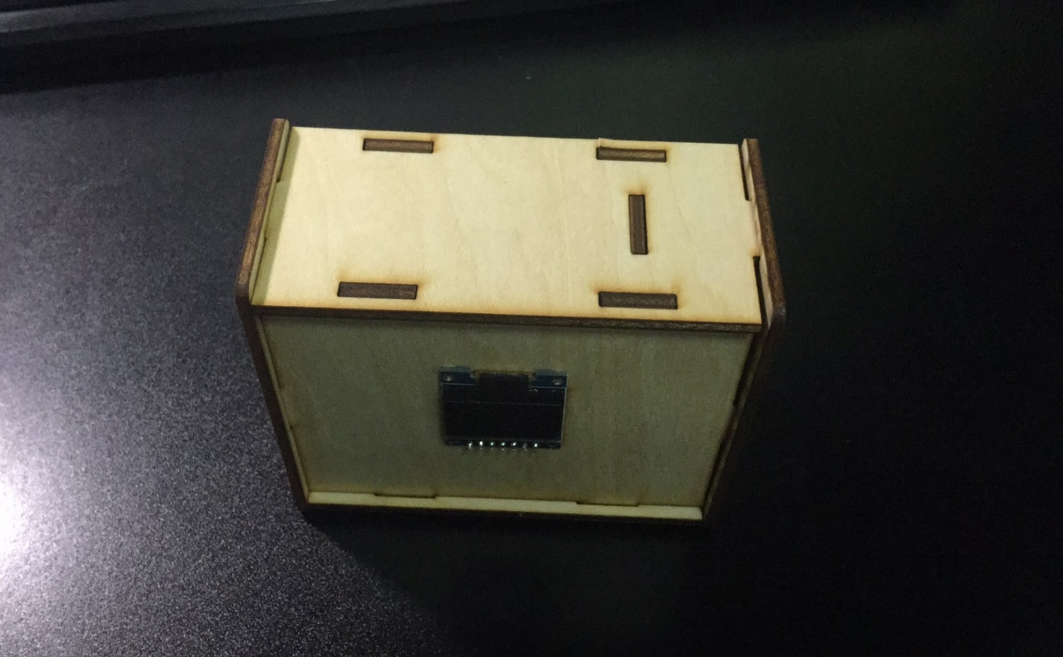

图4.4 环境检测外观图

# 5.监护平台的测试和结果分析

## 5.1 跌倒测试

未检验BP神经网络提取到的阈值是否准确，自学习能力是否稳定。

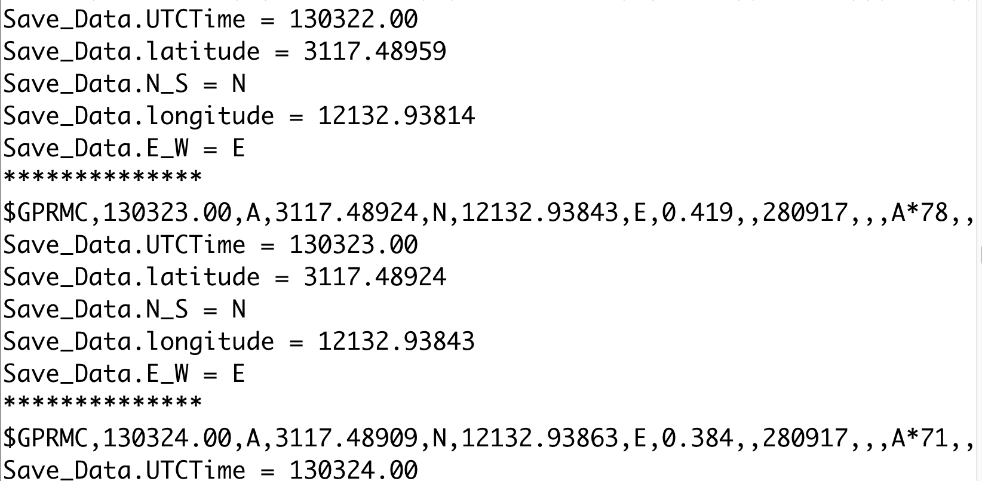

图5.1 跌倒检测测试图

## 5.2 环境数据采集和网站数据测试

环境检测数据主要是温湿度，危险气体的检测，在实际的测试使用中警报和开盖功能能够稳定的运行，无误警报和误操作发生。串口数据上传稳定，远程数据查看可靠。可以对环境实现稳定可靠地监测。图5.2中为OLED 屏幕显示的环境参数，可以看到参数显示正常可靠，实时性强。图5.3为网站数据显示界面，可以通过各平台浏览器进行访问，避免了APP开发在不同平台的限制。

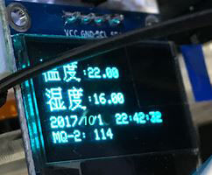

图5.2 OLED 屏幕显示测试图

## 5.3 测试结果分析

实际试验结果表明，

1.所设计的监护平台能够实现跌倒检测，所使用的BP神经网络算法稳定可行，跌倒检测平台具有了一定的自学习能力；

2.在危险发生时，及时发送危险发生的信息和发生的GPS位置信息至家属端，并发出求救信息寻求帮助；

3.环境监护平台，各传感器可以稳定的运行并稳定可靠地把环境数据通过串口上传到Node.js搭建的服务器

4，通过HTML页面展示的数据可以稳定的被访问到，界面简单清晰。

# 6.总结与展望

基于BP神经网络设计的远程跌倒监护系统改善了原有相关设备的不足，实现了跌倒的检测并具有一定的自学习能力。同时在系统中集成了GPS位置定位模块，通信报警，环境检测等数据采集模块。设计完成了一个准确度和稳定性较好的远程监护系统。

本论文完成的主要工作包括以下几个方面：

（1）详细了设计系统的电子硬件，详细选择了各个电子传感器，执行部件

（2）详细设计了系统的软件，包括Arduino端软件，和服务器端网站，实现了各个电子部件的协同运行，并使用BP神经网络算法实现了跌倒的检测并使其具有一定的学习能力。

（3）根据美观和牢固性的要求，采用CAD设计了产品的外观。

（4）实际测试中，表明所设计的BP网络智能远程监护系统可以实现跌倒的检测，有一定的学习能力，同时可以实现对环境参数的可靠检测达到了设计目标。

工作展望：

（1）硬件传感器方面，本系统采用mpu6050 3轴加速度传感器，传感器数据的稳定性有待提高，在数据的处理上需要更可靠地方法来进行相应的处理。在设计和使用过程都发现有数据突变的情况。

（2）算法仍有改进的空间，BP神经网络的计算量大，在小型的嵌入式设备中使用大的运算量算法会导致系统的不稳定，在功能实现的同时简化算法的运算量是需要进一个提高。

（3）网络化，随着网络的发展，智能硬件的互联属性越发重要，本设计实现了这个功能的设计，但是界面较为简单，界面可进一步美化。

综上所述，本文BP神经网络平台的设计已经取得了很多可喜的进展，研究成果令人鼓舞，但还有需要改进的地方。

# 参考文献

[1]李敏. 人体姿态识别技术研究及其在智能监护系统中的应用.湖北工业大学,2015.

[2] 许小颖，周盼，王宽. 基于神经网络和遗传算法的系泊优化设计［J］. 中国舰船研究，2017，12（5）：97-103.

[3] 徐佳斌。基于HTML5与Node.js的游戏引擎的设计与开发[D],南京。南京邮电大学，2016.7-10

[4]谢颖. 基于物联网的远程家庭健康监护传感器网络研究[D].北京邮电大学,2011.

[5] 李晶，袁峰，丁振良. 基于BP神经网络的外姿态测量系统线阵CCD标定[J]. 仪器仪表学报, 2010

[6]. 钱华明, 夏全喜.基于Kalman滤波的MEMS陀螺仪滤波算法[J].哈尔滨工程大学学报,2010年9期